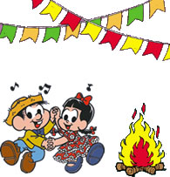

Ficha De Ortografia

Nome _________________________________________________

Data __________________________________________________

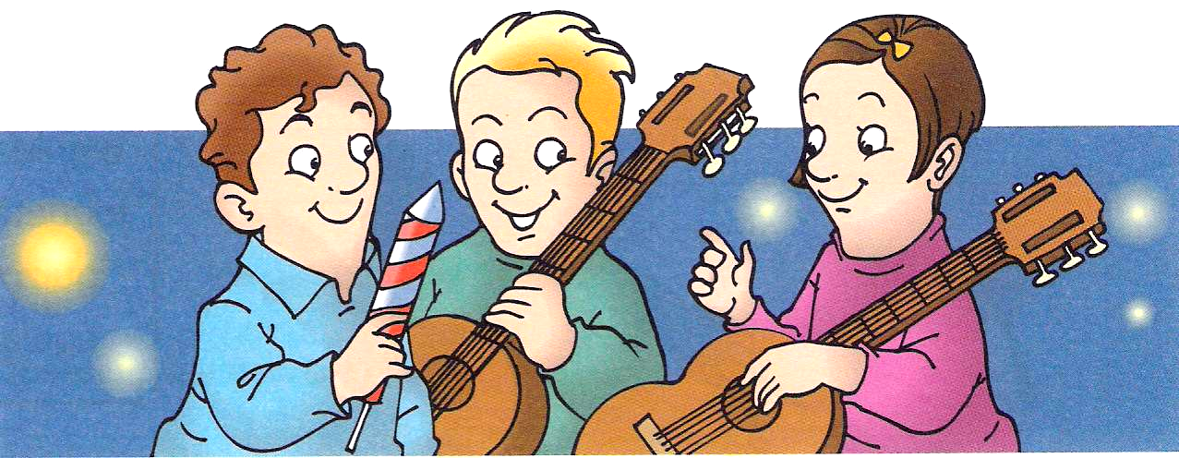
- Lê

Na escola o Quicas tem dois amiguinhos muito gentis e inteligentes, a Guida e o Miguel.
Nos tempos livres gostam de se divertir: tocam guitarra, constroem foguetões e na época dos Santos Populares, saltam a fogueira.

- Responde.

  - Quem são os amiguinhos do Quicas?
____________________________________________________________

- O que fazem nos tempos livres?
____________________________________________________________

- Escreve palavras da família de:

______________ ______________

fogo

______________ ______________

- Procura no quadro o nome das figuras e escreve-o
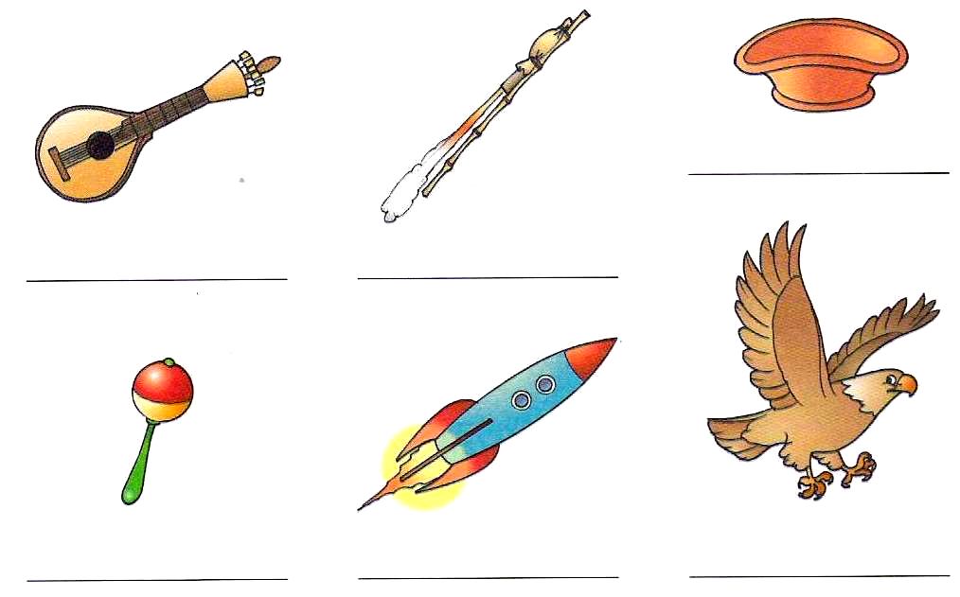
Guitarra

Foguete

Alguidar

Foguetão

Guizo

Águia

- Completa com gue ou gui e copia as frases.

O pêssego é o fruto do pesse____iro.
____________________________________________________________

A mãe faz um ____sado muito saboroso.
____________________________________________________________

Eu pa____i a ____tarra com um cheque.
____________________________________________________________

O ____ador ____nou para a esquerda.
____________________________________________________________

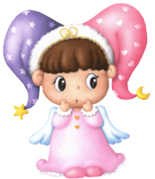

O g tem valor de j antes de e ou i. Para lermos g junto
de e ou i é preciso um u – gue; gui.

